搭建Solr搜索

# 安装配置Solr

**安装配置Solr服务**

# Solr是什么？

Solr 是Apache下的一个顶级开源项目,采用Java开发,它是基于Lucene的全文搜索服务器。Solr提供了比Lucene更为丰富的查询语言,同时实现了可配置、可扩展,并对索引、搜索性能进行了优化。

Solr可以独立运行,运行在Jetty、Tomcat等这些Servlet容器中,Solr 索引的实现方法很简单,用 POST 方法向 Solr 服务器发送一个描述 Field 及其内容的 XML 文档,Solr根据xml文档添加、删除、更新索引 。Solr 搜索只需要发送 HTTP GET 请求,然后对 Solr 返回Xml、json等格式的查询结果进行解析,组织页面布局。Solr不提供构建UI的功能,Solr提供了一个管理界面,通过管理界面可以查询Solr的配置和运行情况。

Solr是一个全文检索服务器,只需要进行配置就可以实现全文检索服务。

# 准备

## 需要额工具: Xshell、WinSCP

## 具备的软件: JDK、Tomcat

# 安装

**在/user/local/下创建solr目录文件**

graphic

**将准备好的tomcat复制进去**

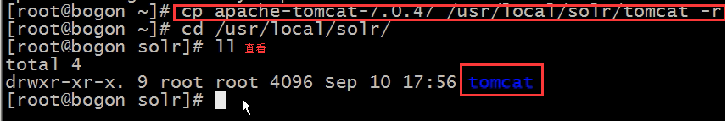

**使用WinSCP将solr压缩包上传到服务器**

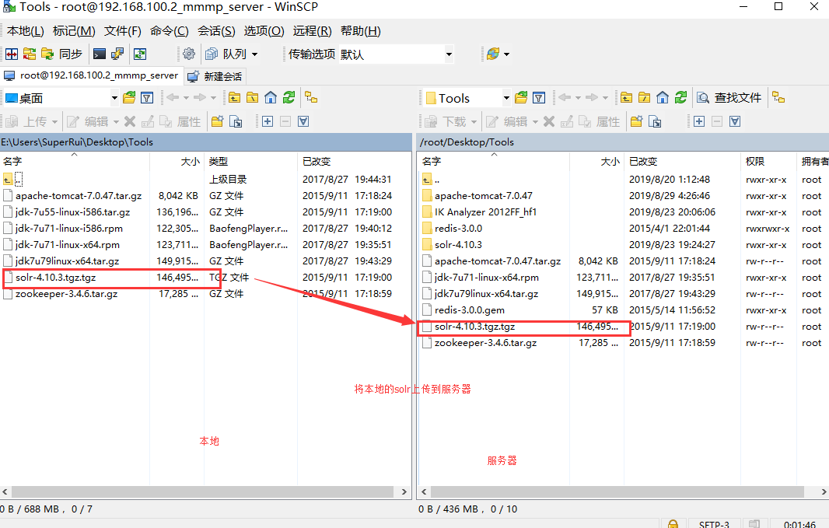

**使用Xshell工具查看文件是否上传成功**

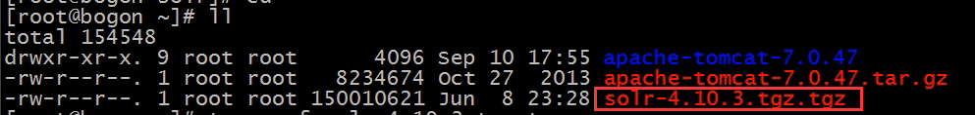

**解压文刚上传上去的solr文件**

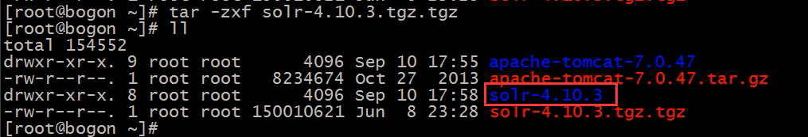

## solr目录结构

bin：是脚本的启动目录

contrib：第三方包存放的目录

dist：编译打包后存放目录，即构建后的输出产物存放的目录

docs：solr文档的存放目录

example：示范例子的存放目录，这里展示了DIH，即数据导入处理的例子

licenses：权限相关的

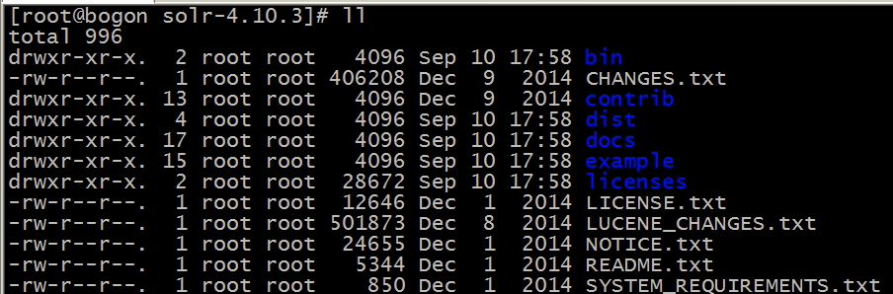

**把/root/Desktop/Tools/solr-4.10.3/dist/solr-4.10.3.war包部署到tomcat下,并改名为solr.war**

命令行: cp solr-4.10.3.war /usr/local/solr/tomcat/webapps/solr.war

graphic

## 解压war包,启动tomcat自动解压

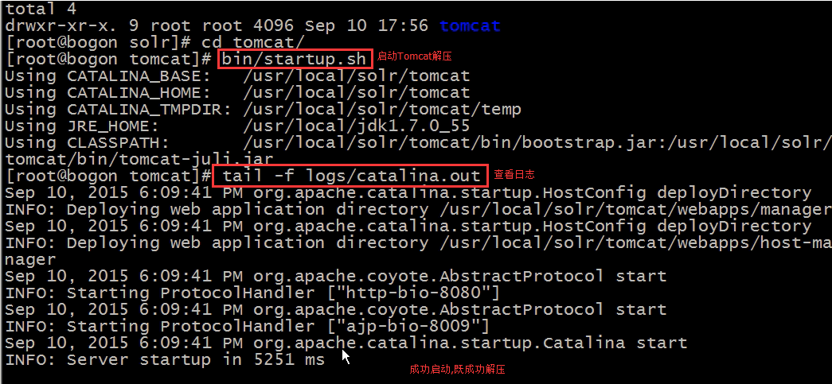

## 关闭tomcat

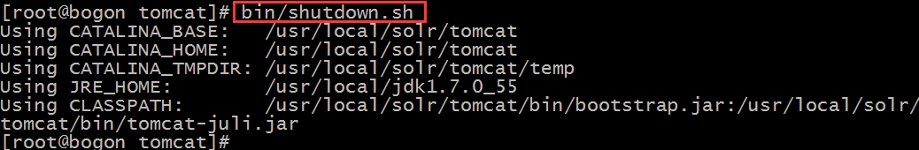

## 删除solr.war

防止tomcat重复编译

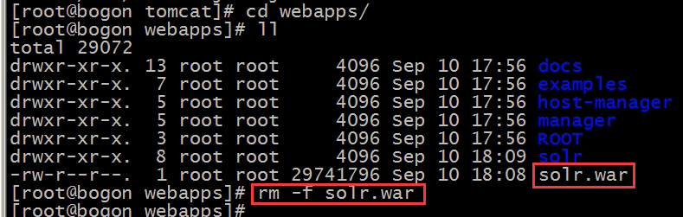

删除后

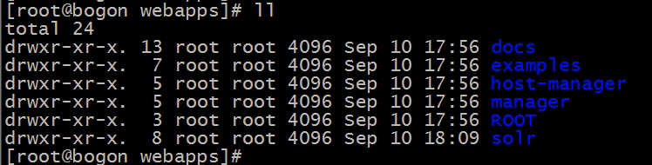

**把/root/Desktop/Tools/solr-4.10.3/example/lib/ext目录下所有的jar包复制到solr工程中**

graphic

## 创建solrhome,Solrhome是存放solr服务器所有配置文件的目录

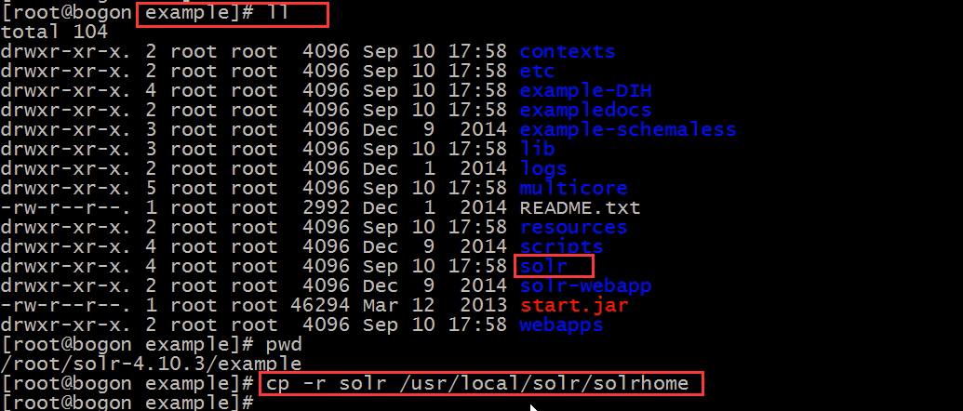

**查看/user/local/solr**

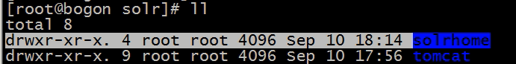

拷贝过来成功

## 告诉solr服务器solrhome的位置,需要修改solr工程的web.xml文件

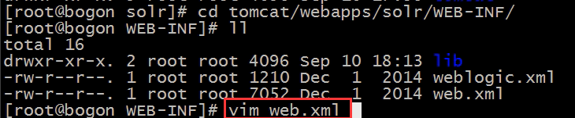

更改以下信息

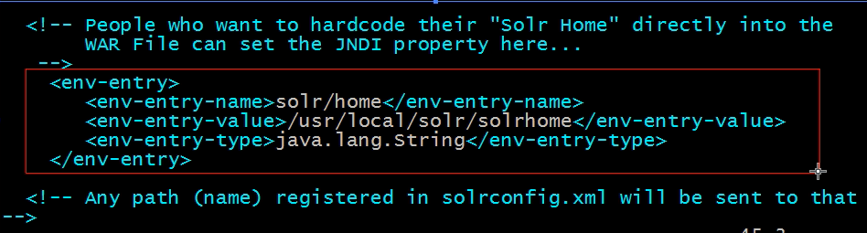

## 启动tomcat测试,测试solr启动

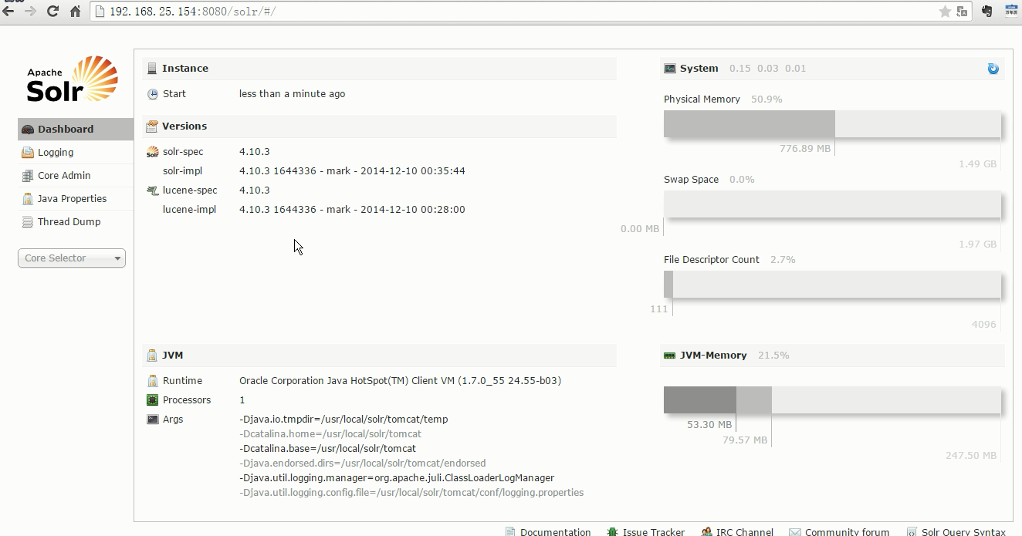

成功。

the end..未来加强更新.2017年8月31日21:18:36

# 删除卸载Solr

**删除卸载Redis例子**

确定并找到服务器中Solr安装的位置以及目录

输入以下命令删除清空,清空所以solr文件

rm solr* -rf

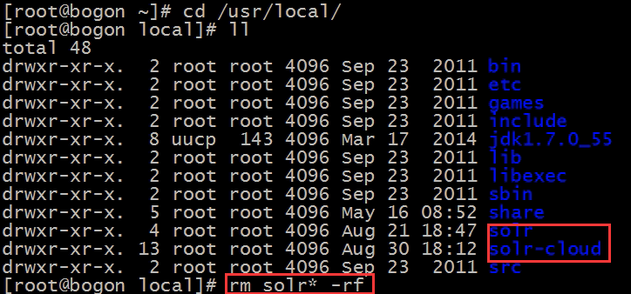

查看是否删除成功

